План-конспект занятия
педагога дополнительного образования
Мальцева Сергея Александровича

Объединение: «Азбука настольного тенниса»
Программа: «Азбука настольного тенниса».
Группа: 01-94.
Дата проведения: 20.12.2022.
Время проведения: 18 ч. 30 мин.
Тема занятия: «Удар подрезкой снизу. Игра по системе 2*2».
Цель занятия: Изучение технических приёмов игры в настольный теннис.

Рекомендуемые упражнения.
-Лёгкий бег;
-разминка шеи, туловища, ног;
-прыжковые упражнения;
-набивание теннисного мяча ракеткой –от 50 до 100 раз.

Упражнение № 1

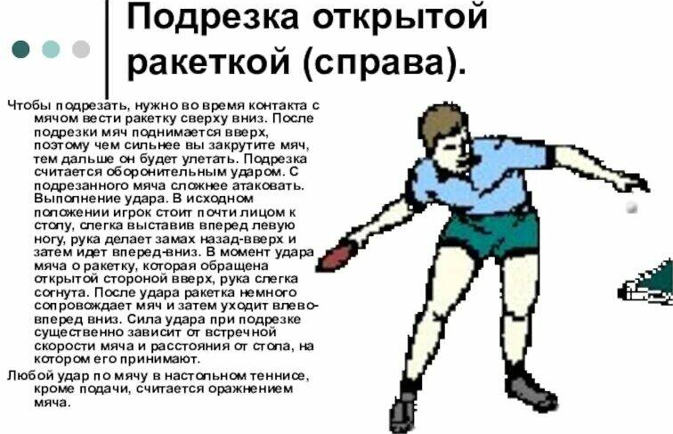

Дети выполняют упражнения, при котором туловище развёрнуто вполоборота вправо и немного наклонено вперёд. Ноги слегка согнуты в коленях и расставлены на ширину плеч, левая нога впереди, правая сзади, параллельно задней линии стола. При замахе руку с ракеткой, сгибая, необходимо поднять до уровня правого плеча, а затем выпрямляя опустить вперёд –вниз, вес тела при этом переносится на левую ногу. Дети имитируют удары подрезкой около стены, затем пробуют у стола, подрезают на большом количестве мячей, работа у стола под углом в 90 градусов. Особое внимание следует уделить на угол наклона ракетки и место контакта ракетки с мячом, так как они зависят от направления и скорости вращения приходящего мяча.

Упражнение № 2
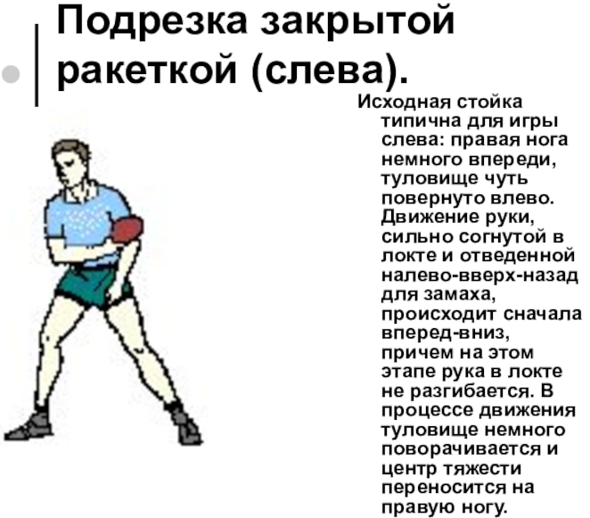

Домашнее задание:
Имитация правильного выполнения удара подрезкой у зеркала.
Обратная связь:
Фото самостоятельного выполнения задания отправлять на электронную почту metodistduz@mail.ru для педагога Мальцева.С.А

